**ЗОРАН Д. ЛАПЧЕВИЋ**

**ТЕХНИКА И ТЕХНОЛОГИЈА**

# ГОДИШЊИ ТЕСТ

**ЗА ПРОВЕРУ ЗНАЊА УЧЕНИКА И ПРИПРЕМУ ЗА**

**ТАКМИЧЕЊЕ**

## 6. РАЗРЕД

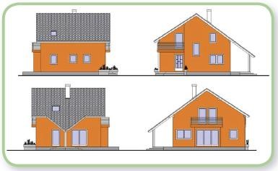

**ТЕХНИКА И ТЕХНОЛОГИЈА**

### ГОДИШЊИ ТЕСТ ЗА 6. РАЗРЕД

**АУТОР ТЕСТА – ЗОРАН Д. ЛАПЧЕВИЋ**

#### **Поштоване колегинице и колеге**

**Годишњи тест за проверу усвојених знања ученика** из **Технике и технологије** за **6. разред** је рађен по важећем Програму насатве и учења Министарства просвете.

Тест се може користити за **проверу знања ученика** на крају наставне области, класификационих периода (школских тромесечја), полугодишта или на крају школске године. Приметићете да се нека питања понављају, али им је начин решавања различит, на Вама је да изаберете она која Вам највише одговарају. На крају теста су дати одговори на постављена питања у тесту.

Питања и одговоре који се налазе у годишњем тесту можете користити за **припрему ученика за такмичења**. Питања из овог теста ће се користити за састављање такмичарских тестова из Технике и технологије, од општинског до републичког нивоа.

Желивам Вам успешан рад и добре резултате на такмичењу аутор Годишњег теста Зоран Д. Лапчевић

**ТЕХНИКА И ТЕХНОЛОГИЈА**

### ГОДИШЊИ ТЕСТ ЗА 6. РАЗРЕД

**1. ЖИВОТНО И РАДНО ОКРУЖЕЊЕ:**

1. Куће изграђене над водом и постављене на дрвеним стубовима зову се: а) брвнаре,

б) сојенице,

в) земунице.

#### /Заокружи слово испред тачног одговора/

1. На празној линији упиши врсту планирања.

________________________ планирање се бави организацијом, уређењем и опремањем неког простора како би становници тог простора квалитетније живели.

1. Документ (план) просторног планирања којим се тачно предвиђа шта се и где може градити у одређеном временском периоду назива се ______________________________________________.

1. Насеља које карактеришу објекти као што су: фарме, силоси, товилишта, амбари итд. називају се _____________________________________, а насеља у којима се становништво претежно бави: трговином, занатством, индустријском производњом, школством, здравством, грађевинарством итд. називају се ______________________________________.

1. Документ који прописује начине понашања станара у једном стамбеном објекту назива се ___________________________________.

1. Уређење ентеријера подразумева:

а) спољашње уређење куће,

б) део урбанистичког плана,

в) унутрашње уређење стана.

#### /Заокружи слово испред тачног одговора/

7. Уређење екстеријера подразумева:

а) уређење околине у којој живимо и радимо,

б) део урбанистичког плана,

в) унутрашње уређење стана.

#### /Заокружи слово испред тачног одговора/

1. Просторија чија је основна намена припремање хране назива се ____________________________.

1. Просторија у којој се породица окупља преко читавог дана, у тренуцима заједничког одмора, разоноде, слушања музике, гледање ТВ програма и сл. назива се _____________________________.
2. Наведи основне инсталације које садржи савремено уређен стан:

а) _______________________________________,

б) _______________________________________,

в) _______________________________________,

г) _______________________________________.

1. Водоводна инсталација служи за _____________________________________________________ _____________________________________________________________________________________.

1. Испод слика напиши називе делова водоводне инсталације.

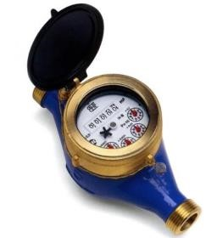 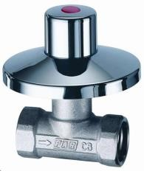

______________________________ _____________________________

1. Кућна канализација поставља се ради _________________________________________________ _____________________________________________________________________________________.

1. На санитарним уређајима у оквиру канализационе инсталације уграђен је водени затварач – сифон, који спречава __________________________________________________________________.

1. На цртежу је приказан сифон.

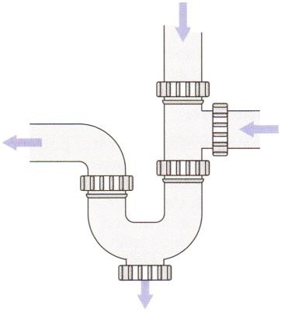

а) заокруживањем означи на цртежу део сифона у којем се задржава вода стварајући тзв. водени чеп, б) каква је улога те воде?

______________________________________________________________ ______________________________________________________________ _____________________________________________________________.

1. На санитарним уређајима у оквиру канализационе инсталације уграђен је водени затварач – сифон. Која је улога тог сифона?

а) да омогући лакши проток воде у канализацију,

б) да створи тзв. водени чеп који ће спречити улазак неугодних мириса из канализације у стан,

в) да онемогући повраћај запрљане воде из канализације.

#### /Заокружи слово испред тачног одговора/

17. Гасна инсталација служи за __________________________________________________________ _____________________________________________________________________________________.

**2. САОБРАЋАЈ:**

1. Понуђене елементе саобраћајних система распореди у саобраћајна средства и саобраћајну инфраструктуру (објекте): бицикли, путеви, мостови, возови, тунели, аутомобили, аутобуси, метрои, железничке пруге, камиони, бродови, авиони, авионске писте, луке.

Саобраћајна средства Саобраћајна инфраструктура (објекти)

_______________________________ __________________________________

_______________________________ __________________________________

_______________________________ __________________________________

_______________________________ __________________________________

_______________________________ __________________________________

_______________________________ __________________________________

_______________________________ __________________________________

1. Јавни пут је наменски израђена јавна површина која је намењена за безбедно одвијање _________________________________.

1. Аутопут је јавни пут изграђен и намењен искључиво за саобраћај __________________________ _________________________________.

1. Коловозна трака аутопута има најмање :

а) две саобраћајне траке,

б) три саобраћајне траке.

Заокружи слово испред тачног одговора.

1. Зауставна трака на аутопуту се налази уз :

а) леву ивицу коловоза

б) десну ивицу коловоза

#### /Заокружи слово испред тачног одговора/

1. Повлачењем линија повежи врсте путева са њиховим значењем.

Магистрални пут- - јавни пут који повезује привредна подручја у појединим регијама једне државе,

Регионални пут--- - јавни пут који повезује насеља на територији једне општине,

Локални пут------- - међународни јавни пут који повезује главне градове или важнија привредна подручја држава.

1. Вештачке грађевине које служе да преведу саобраћајницу преко неке препреке као што су: реке, потоци, увале, кањони и сл. називају се ____________________.

1. Испод слике напиши назив врсте моста који је представљен:

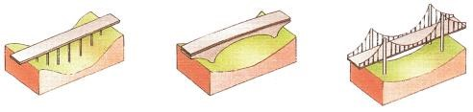

__________________ _________________ ___________________

1. Према врсти саобраћаја који се одвија преко њих, мостове делимо на:

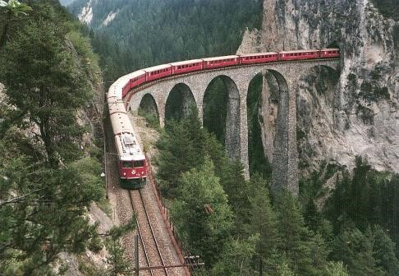 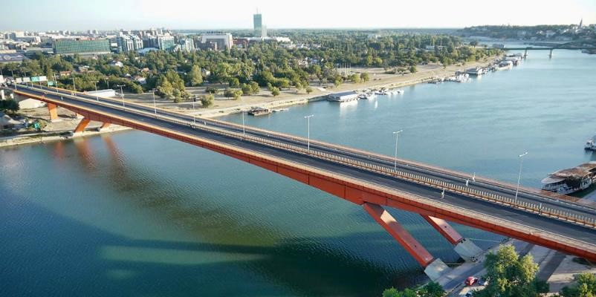

________________________________ __________________________________

1. Вијадукт је грађевински објекат који се користи у следећем саобраћајном систему: а) копненом,

б) ваздушном,

в) воденом,

г) космичком.

#### /Заокружи слово испред тачног одговора/

11. Вијадукти су мостови који:

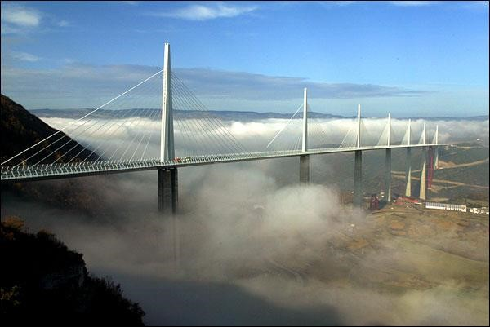

а) служе да преведу воду преко неке препреке,

б) премошћују саобраћај између две висоравни, преко сувих увала и јаруга,

в) премошћују саобраћај преко великих река.

#### /Заокружи слово испред тачног одговора/

1. Грађевине које се у облику цеви буше да би се подземним путем кроз њих провеле разне саобраћајнице називају се _____________________________.

1. Према намени, тунеле делимо на:

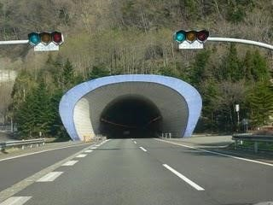 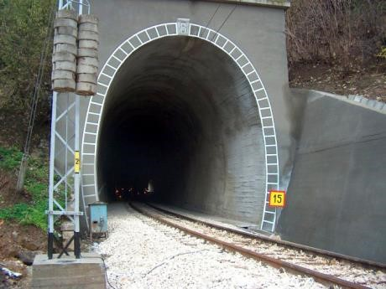

______________________________ _____________________________

1. Железничке станице могу бити:

_____________________________,

_____________________________, _____________________________.

1. Места где се врши формирање железничких композиција називају се _____________________ ____________________________________.

1. У великим градовима, како би се растеретио градски саобраћај, граде се подземне железнице које се другачије називају _______________________.

1. Како се зову најсавременији возови Јапана, Француске и Немачке који буквално „лебде“ изнад шина брзинама већим од 500 km/h: а) електрични возови,

б) маглев возови,

в) парни возови.

*/Заокружи слово испред тачног одговора/*

1. Утврди који су од наведених исказа тачни (Т) односно нетачни (Н).

#### /Заокружи одговарајуће слово после сваког исказа/

а) Ранжирне станице служе за спровођење безбедности путника, пасошку и царинску контролу, ватрогасне јединице итд. Т Н

б) Железничку пругу чини један или више колосека по којима се крећу железничка возила.

Т Н

в) Лучка капетанија регулише и надзире сигурност ваздушног саобраћаја.

Т Н

1. Објекти који служе за слетање и узлетање авиона, пријем путника, утовар и истовар терета, контролу летова и сервисирање авиона називају се ________________________.
2. Пилот авиона је у току лета у сталном контакту са ______________________________.

1. Испод слика напиши називе саобраћајних објеката:

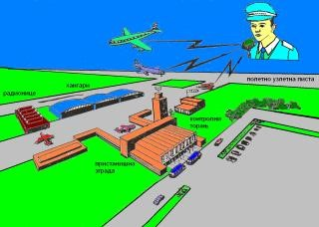 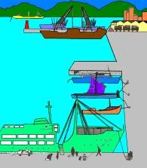

________________________ __________________

1. Објекти на обалама мора и река који служе за безбедно пристајање бродова, укрцавање и искрцавање путника и робе називају се _______________________.

1. Уређај за регулисање водног саобраћаја зове се:

а) скретница,

б) светионик.

#### /Заокружи слово испред тачног одговора/

24. Пажљиво посматрај дату саобраћајну ситуацију и одговори на постављено питање.

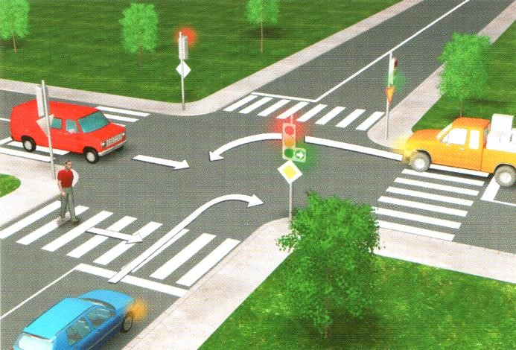

У ситуацији приказаној на слици, плави путнички аутомобил коме је на семафору упаљена додатна зелена стрелица за скретање удесно:

а) има предност у односу на пешака,

б) нема предност у односу на пешака.

#### /Заокружи слово испред тачног одговора/

25. Пажљиво посматрај дату саобраћајну ситуацију и одговори на постављено питање.

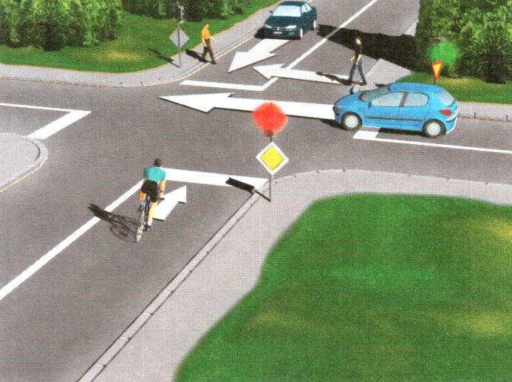

У ситуацији приказаној на слици, преко раскрснице смеју да пређу:

а) пешаци,

б) бициклиста.

#### /Заокружи слово испред тачног одговора/

26. Пажљиво посматрај дату саобраћајну ситуацију и одговори на постављено питање.

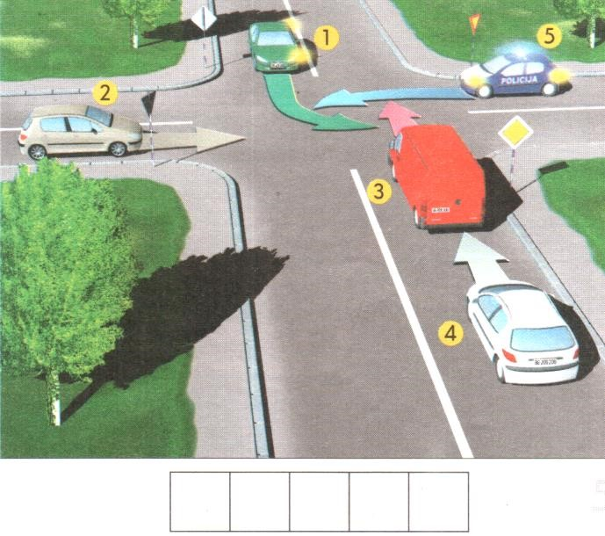

Пажљиво посматрај дату ситуацију на раскрсници, па упиши испод слике правилан редослед проласка учесника у саобраћају.

**3. ТЕХНИЧКА И ДИГИТАЛНА ПИСМЕНОСТ:**

1. У реализацији изградње грађевинског објекта постоје три фазе:

* 1. __________________________________________________,
  2. __________________________________________________,
  3. __________________________________________________.

1. Онај ко улаже свој новац у изградњу будућег објекта назива се : а) инвеститор,

б) пројектант,

в) архитекта,

г) извођач.

#### /Заокружи слово испред тачног одговора/

3. Како се назива целокупна техничка документација неопходна за изградњу једног грађевинског објекта:

а) пројекат,

б) нацрт,

в) технички цртеж.

#### / Заокружи слово испред тачног одговора/

1. За израду грађевинских техничких цртежа (пројеката) постоје стручњаци који се називају: а) грађевинари,

б) зидари,

в) инжењери,

г) архитекте.

*/ Заокружи слово испред тачног одговора/.*

1. Пројектант црта скицу будућег објекта са доста детаља, и пошто је усагласи са жељама инвеститора, прослеђује је колегама техничарима који је разрађују у оквиру три пројекта:

1) _____________________ 2) _____________________ 3) _____________________

1. За изградњу једног грађевинског објекта потребно је израдити три пројекта:

* 1. ____________________________________,
  2. ____________________________________,
  3. ____________________________________.

1. Ситуациони план шире околине се црта у размери __________, а ситуациони план градилишта у размери ___________.

1. Котирање је означавање _________________________ димензија објекта на техничком цртежу, без обзира у којој размери је нацртан.
2. Котни број на грађевинском техничком цртежу увек се односи на природну величину нацртаног предмета.

#### ДА НЕ /Заокружи тачан одговор/

10. На грађевинским техничким цртежима котне линије завршавају се: а) косим цртама,

б) стрелицама,

в) кружићима.

#### /Заокружи слово испред тачног одговора/

11. На грађевинским техничким цртежима мере су увек изражене у: а) дециметрима,

б) центиметрима,

в) милиметрима.

#### /Заокружи слово испред тачног одговора/

1. Размера (мерило) је однос димензија неког грађевинског објекта на ______________________ и у _________________________.

1. Грађевински технички цртежи најчешће се цртају у размерама:
   1. R 1 : 20 6. R 25 : 1
   2. R 2 : 1 7. R 1 : 200
   3. R 1 : 50 8. R 5 : 1
   4. R 1 : 100 9. R 1 : 1000
   5. R 50 : 1 10. R 100 : 1

#### /Заокружи број испред тачних одговора/

1. Размера (мерило) R 1 : 50 значи да величина од 1cm на цртежу одговара величини од ______cm у природи.

1. Објекат нацртан у размери 1 :100 на цртежу износи 100 mm. Колика је дужина објекта у природи изражена у метрима _________m

1. Повлачењем линија означи који се пројекат црта у којој размери.

Идејни пројекат R 1 : 20 или R 1 : 50;

Главни пројекат R 1 : 100;

Извођачки пројекат R 1 : 100 или R 1 : 200.

1. Зграда П+3+Пк има:

а) пет етажа,

б) четири етаже,

в) три етаже.

#### /Заокружи слово испред тачног одговора/

18. У грађевинском техничком цртању користи се :

а) усправно техничко писмо,

б) косо техничко писмо.

#### /Заокружи слово испред тачног одговора/

1. Међунарнодно договорене графичке ознаке за делове грађевинског објекта, намештаја и опреме у њему називају се грађевински _______________________.

1. Напиши значења приказаних грађевинских симбола.

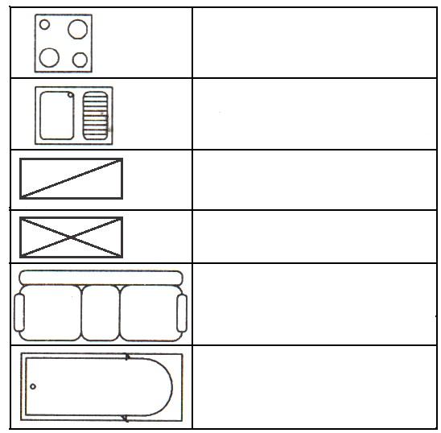

1. Колико врата и прозора има грађевински објекат приказан на техничком цртежу?

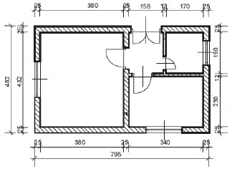

врата има __________

прозора има ________

1. Скица је једноставан цртеж који се црта ____________________________________________.
2. Цртеж на коме хоризонталне ивице предмета нису паралелне на цртежу, већ ако их продужимо у недоглед теже да се споје у једној тачки, назива се:

а) изометрија,

б) диметрија,

в) перспектива.

#### /Заокружи слово испред тачног одговора/

24. Пројекција код које грађевински објекат приказујемо помоћу више погледа (изгледа) назива се:

а) ортогонална пројекција,

б) коса пројекција,

в) перспектива.

#### /Заокружи слово испред тачног одговора/

1. Правоугаоно (ортогонално) пројектовање приказује се помоћу више _____________________, тако што се предмет посматра под углом од _____°.

1. Породична кућа на цртежу приказана је у:



а) перспективи,

б) правоугаоној (ортогоналној) пројекцији,

в) косој пројекцији,

#### /Заокружи слово испред тачног одговора/

1. Када грађевински објекат пресечемо једном замишљеном хоризонталном равни у висини прозора, приземља или спратова, настаје технички цртеж који се зове _______________________ _______________________, а када га пресечемо једном замишљеном вертикалном равни настаје _____________________________________.

1. Приложени цртежи приказују пресеке стамбене зграде. Напиши испод слика називе тих пресека.

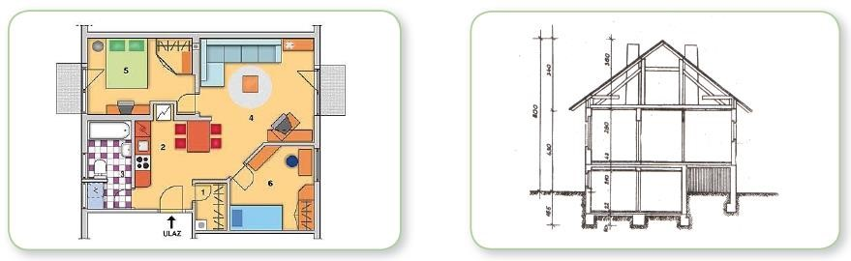

_________________________________ ________________________________

1. На слици је представљена радна површина ког програма:

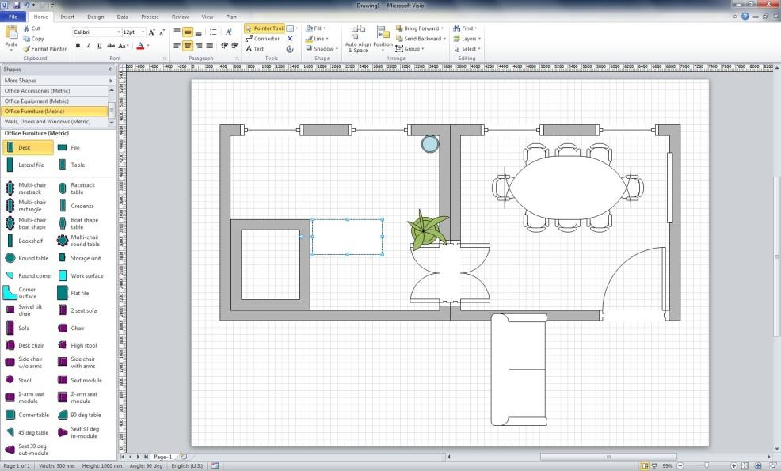

а) Envisioneer Express7.0,

б) Microsoft Visio 2010,

в) Sketch Up.

/Заокружи слово испред тачног одговора/

1. У ком прозору вршимо подешавање страница пре почетка рада у програму MS Visio 2010: а) Bulding plan,

б) Page setup,

в) Exterior wall.

#### /Заокружи слово испред тачног одговора/

1. На цртицама поређај бројевима редослед команди за подешавање јединице мере центиметар у програму MS Visio 2010:

_____ centimeters,

_____ ОК,

_____ Page Properties,

_____ Measurement Units.

1. Основни делови прозора програма Envisioneer Express 7.0, приказаног на слици, су:

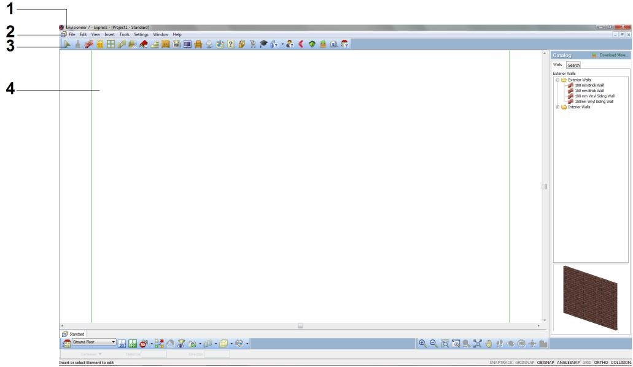

1) ______________________________, 2) _______________________________, 3) ______________________________, 4) _______________________________.

1. Група алатки која у програму Envisioneer Express 7.0 омогућава унос зидова, врата, прозора, крова, степеница, намештаја, опреме итд. назива се: а) Standard,

б) Building,

в) Settings.

#### /Заокружи слово испред тачног одговора/

1. Повлачењем линија повежи групе алатки, програма Envisioneer Express 7.0, са њиховим значењем:

View Control - зумирање нацртаног цртежа у 2D и 3D

Zoom and Navigate - приказивање нацртаног цртежа у 2D и 3D, одређивање типа куће, попречног пресека ...

Standard - омогућава подешавања као што су: мере, нивои зграде, околине и сл.

Settings - омогућава отварање и затварање новог и постојећег документа, снимање и штампање итд.

1. Повежи одговарајуће команде из програма Envisioneer Express 7.0 са њиховим значењем:

______ Lower Floor а) приземље

______ Ground Floor б) спрат

______ Upper Floor в) темељ

______ Foundations г) подрум

1. Повежи одговарајуће команде из програма Envisioneer Express 7.0 са њиховим значењем:

______ Wals а) прозор

______ Windows б) зидови

______ Doors в) врата

______ Roof by Perimeter г) кров

1. Десно је приказ добијен коришћењем програма :

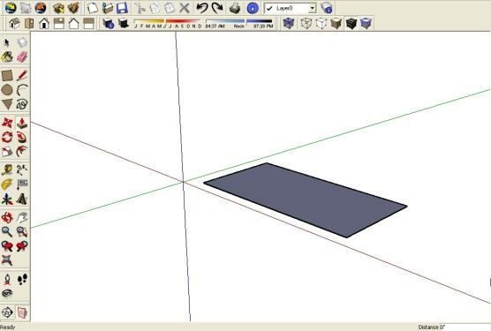 а) – Envisioneer Express 3.0.

б) – SketchUp,

в) – Microsoft Visio.

#### /Заокружи слово испред тачног одговора/

1. Програм Sketch Up користи се за пројектовање у ______ или _______ координатном систему са осама X, Y и Z.

1. На цртицама поређај бројевима редослед команди за подешавање јединице мере центиметар у програму Sketch Up:

_____ centimeters,

_____ ОК,

_____ Window,

_____ Model Info, _____ Units.

1. Повежи одговарајуће команде из програма Sketch Up са њиховим значењем: _____ Push/Pull а) цртање правоугаоника

_____ Move Copy б) извлачење површине у 3D објекат

_____ Rectangle в) померање линија

_____ Components г) приказивање погледима

_____ Views д) уређење околине куће

_____ Dimension ђ) приказивање помоћу камере

_____ Camera е) котирање

_____ Section Plane ж) креирање пресека

1. Најпознатији програм за израду мултимедијалне презентације назива се:

а) Envisioneer Express 3.0.

б) Microsoft Visio,

в) Microsoft PowerPoint.

#### / Заокружи слово испред тачног одговора/

1. Које радове подразумева трећа фаза изградње грађевинских објеката - извођење грађевинских радова?

а) ______________________________________________,

б) ______________________________________________,

в) ______________________________________________,

г) ______________________________________________.

1. Грађевински технички цртежи најчешће се цртају у размерама: а) 1:1, 1:2, 1:5,

б) 2:1, 5:1, 10:1,

в) 1:20, 1:50, 1:100, 1:200, 1:1000.

#### /Заокружи слово испред тачног одговора/

**4. РЕСУРСИ И ПРОИЗВОДЊА:**

1. Грађевински материјали се према пореклу деле на:

а) _________________________,

б) _________________________.

1. Према намени грађевински материјали деле се на:

а) _________________________,

б) _________________________,

в) _________________________,

г) _________________________,

д) _________________________,

ђ) _________________________.

1. Наведене грађевинске материјале разврстај према пореклу: креч, дрво, камен, гипс, песак, глина, цемент, метали, шљунак, пластика.

Природни: Вештачки:

____________________ ____________________

____________________ ____________________

____________________ ____________________

____________________ ____________________

____________________ ____________________

1. Повежи линијама припадност материјала:

дрво конструктивни материјал цемент термоизолациони материјал опека (цигла) везивни материјал стиропор керамички материјал

1. Наведене грађевинске материјале разврстај према намени: дрво, креч, опеке, стиропор, бетон, гипс, блокови, стиродур, челик, цемент, цреп, минерална вуна, камен, монте, плута.

Конструктивни Везивни Керамички Изолациони материјали: материјали: материјали: материјали:

__________________ __________________ ___________________ _________________

__________________ __________________ ___________________ _________________

__________________ __________________ ___________________ _________________ __________________ __________________ ___________________ _________________

1. Дрво се у грађевинарству користи као:

а) ___________________ грађа,

б) ___________________ грађа,

в) ___________________ грађа.

1. Резана грађа израђује се резањем трупаца на машинама које се зову _______________________.

1. Резана дрвена грађа у грађевинарству се користи за: ____________________________________ ___________________________________________________________________________________.

1. Камен се вади у:

а) рудницима,

б) каменоломима,

в) рекама.

#### /Заокружи слово испред тачног одговора/

1. Према начину обраде грађевински камен се може поделити на: __________________________ ___________________________________________________________________________________.

1. Пешчар је врста:

а) песка,

б) камена,

в) дрвета.

#### /Заокружи слово испред тачног одговора/

12. Туцаник је:

а) дробљени камен,

б) дробљени асфалт,

в) дробљена опека.

#### /Заокружи слово испред тачног одговора/

1. Бетон је сложен грађевински материјал, састављен од:

а) ________________________,

б) ________________________,

в) ________________________.

1. Армирани бетон је комбинација:

а) бетона и челика,

б) бетона и азбеста,

в) бетона и пластике.

#### /Заокружи слово испред тачног одговора/

1. Како се зове обичан бетон ојачан челичним шипкама? _____________________________.

1. Мешањем цемента, шљунка (песка) и воде добија се ________________________________.

1. За припрему бетона и малтера користи се машина која се зове _______________________.

1. Ако се пре изливања бетона у оплату уграде челичне шипке, добија се ____________________ ___________________________.

1. Чвршћи бетон се добија мешањем:

а) три дела шљунка и једног дела цемента,

б) четири дела шљунка и једног дела цемента,

в) пет делова шљунка и једног дела цемента,

#### /Заокружи слово испред тачног одговора/

1. Везивни материјали се добијају печењем разних врста _________________________.

1. Од наведених материјала заокруживањем слова испред тачног одговора издвој везивне матетијале: а) гипс, б) цемент, в) креч,

г) песак, д) опека, ђ) камен.

1. Печењем кречњака (лапорца) и глине на температури око 1400ºС и каснијим млевењем добија се ________________________.

1. Печењем кречног камена на температури од 1000 до 1200ºС и каснијим мешањем са водом добија се ________________________.

1. Сушењем и печењем гипсаног камена (садре) на температури око 180ºС и каснијим млевењем добија се ______________________.

1. Креч се добија од :

а) садре,

б) кречњака,

в) лапорца.

#### /Заокружи слово испред тачног одговора/

26. Мешањем ситног песка, креча и воде добија се:

а) бетон

б) малтер

#### /Заокружи слово испред тачног одговора/

1. Везивни материјал за добијање малтера се зове _______________________, а за добијање бетона _______________________.

1. Малтер се при малтерисању наноси у танким слојевима на зид.

а) тачно б) нетачно

#### /Заокружи слово испред тачног одговора/

29. Цемент, креч и гипс спадају у:

а) конструктивне грађевинске материјале

б) везивне грађевинске материјале

#### в) изолационе грађевинске материјале /Заокружи слово испред тачног одговора/

30. Гипс као грађевински материјал спада у:

а) природне материјале,

б) синтетичке материјале,

в) вештачке материјале.

#### /Заокружи слово испред тачног одговора/

1. Основна сировина за добијање керамичких материјала је ____________________________.

1. Керамички материјали се добијају од __________________ омекшане ____________________.

1. Испод приказаних керамичких материјала напиши њихове називе:

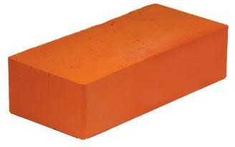 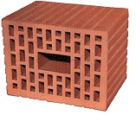 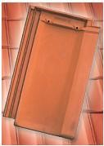 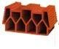

________________ ________________ _______________ _______________

1. Шупље опеке су бољи топлотни и звучни изолатори од обичне опеке а) тачно,

б) нетачно.

#### /Заокружи слово испред тачног одговора/

35. Димензије пуне опеке су:

а) 65 Х 120 Х 250 mm,

б) 65 Х 120 Х 200 mm.

#### /Заокружи слово испред тачног одговора/

36. Монте се користе за зидање преградних зидова

ДА НЕ

#### /Заокружи тачан одговор/

37. Тегола је врста:

а) међуспратне конструкције,

б) кровног покривача,

в) степеништа,

д) димњака.

#### /Заокружи слово испред тачног одговора/

38. Слемењача је врста :

а) опеке,

б) грађевинског блока,

в) црепа,

г) изолације,

д) керамичких плочица.

#### /Заокружи слово испред тачног одговора/

1. Површине у стану преко којих се губи енергија треба _____________________ како би се смањили губици топлотне енергије.

1. У грађевинарству се користи више врста изолација:

а) ______________________,

б) ______________________,

в) ______________________.

1. Наброј најмање три термоизолациона материјала који се користе за изолацију зидова: а) ____________________,

б) ____________________,

в) ____________________.

1. Хидроизолација је изолација од:

а) буке,

б) топлоте,

в) влаге и воде.

#### /Заокружи слово испред тачног одговора/

43. За хидроизолацију користимо:

а) минералну вуну,

б) битумен,

в) акустични филц.

#### /Заокружи слово испред тачног одговора/

44. Термоизолација је изолација од:

а) буке,

б) хладноће и топлоте,

в) влаге и воде.

#### /Заокружи слово испред тачног одговора/

1. Повлачењем линија повежи врсту изолације са њеном наменом:

хидроизолација звучна изолација термоизолација топлотна изолација акустична изолација изолација од влаге и воде

1. Наведи најмање три материјала за облагање подова:

а) __________________________________,

б) __________________________________,

в) __________________________________.

1. Понуђене материјале сврстај у материјале за облагање подова и зидова: паркет, тапете, ламинат, гипсане плоче, бродси под, ламперија.

Материјали за облагање подова: Материјали за облагање зидова:

___________________ ___________________

___________________ ___________________ ___________________ ___________________

1. Ламинат је зидна облога.

а) тачно б) нетачно  */Заокружи слово испред тачног одговора/*

1. Утврди који су од наведених исказа тачни (Т) односно нетачни (Н).

#### /Заокружи одговарајуће слово после сваког исказа/

а) Иловача није врста глине. Т Н

б) Армирани бетон је ојачан металним шипкама или мрежом. Т Н

в) Хидроизолација је топлотна изолација. Т Н

50. Утврди који су од наведених исказа тачни (Т) односно нетачни (Н).

#### /Заокружи одговарајуће слово после сваког исказа/

а) Битумен је врста материјала која се користи за хидроизолацију. Т Н

б) Пуне опеке су бољи топлотни и звучни изолатори од шупље опеке. Т Н

в) Стакло је добар звучни и термички изолатор. Т Н

51. PVC фолија је од:

а) стакла,

б) алуминијума,

в) пластике,

д) текстила.

#### /Заокружи слово испред тачног одговора/

1. У продужетку показниих линија испиши називе конструктивних елемената куће:

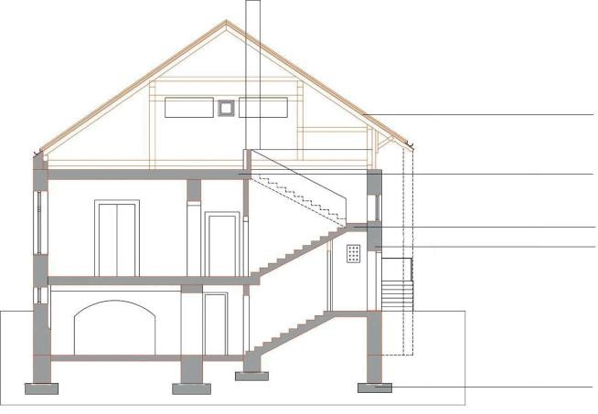

1. Основни конструктивни елементи једног грађевинског објекта су:

а) ____________________________________,

б) ____________________________________,

в) ____________________________________,

г) ____________________________________,

д) ____________________________________.

1. Ширина и дубина темеља зависи од тежине (висине) зграде и чврстоће (састава) земљишта на коме зграда лежи.

ДА НЕ

#### /Заокружи тачан одговор/

1. У зависности у ком делу грађевинског објекта се налазе, зидови могу бити:

________________________ и ________________________.

1. На приказаној слици упиши који су елементи зида:

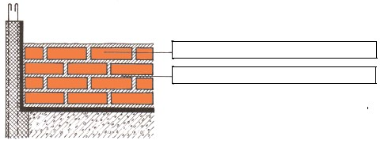

1. Међуспратна конструкција приказана на слици састоји се из:

* 1. 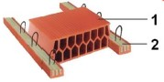_____________________________
  2. _____________________________

1. Ферт гредице се користе за израду:

а) зидова,

б) међуспратних конструкција,

в) темеља.

#### /Заокружи слово испред тачног одговора/

1. Конструктивни елементи чији је задатак да међусобно повежу спратове по вертикали и омогуће комуникацију између њих називају се ______________________________.

1. Кров се састоји од: _______________________________ и ______________________________.

1. Армирано-бетонски венац који носи и повезује међуспратну конструкцију са зидовима назива се:

а) греда,

б) ферт-гредица,

в) серклаж.

#### /Заокружи слово испред тачног одговора/

1. Заокружи слово испред тачног објашњења појма серклаж.

а) То су армирано-бетонски стубови који носе конструкцију зграде.

б) То је армирано-бетонски венац који носи и повезује међуспратну конструкцију са зидовима.

1. Утврди који су од наведених исказа тачни (Т) односно нетачни (Н).

#### / Заокружи одговарајуће слово после сваког исказа/

а) Зидови се израђују када бетон у темељу очврсне. Т Н

б) Димњаци су канали у зидовима чији је задатак да одведу гасове

настале сагоревањем у пећима при загревању просторија. Т Н в) Коси кровови могу бити: једноводни, двоводни и вишеводни. Т Н

г) Ширина и дубина темеља не зависи од тежине зграде

тј. чврстоће земљишта на којем лежи. Т Н

1. Носећи зидови су тањи од преградних зидова.

ДА НЕ

/Заокружи тачан одгово/

1. Наведи начине грађења грађевинских објеката:
   1. _______________________________,
   2. _______________________________.

1. Савремени начин градње изводи се као ________________________ и ____________________ начин градње.

1. На линији испод слике упиши назив начина градње:

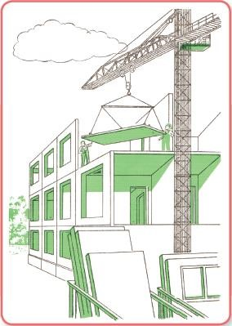

____________________________

1. Архитектура се бави _________________________ грађевинских објеката и простора у њима, а грађевинарство _______________________ онога што су архитекте замислиле и нацртале.

1. Пројектовањем грађевинских објеката и простора у њима бави се ________________________.

1. Изградњом онога што су архитекте замислиле и пројектовале бави се ____________________.

1. Испод приказаних објеката упиши којој грани грађевинарства припадају:

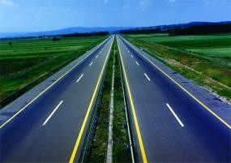 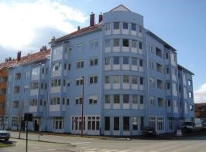 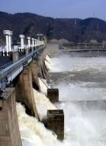

_____________________ ____________________ _________________

1. Због своје обимности, грађевинарство се према намени објеката који се граде и начину изградње дели на:

а) _______________________________,

б) _______________________________,

в) _______________________________.

1. Наведене објекте разврстај у одговарајуће гране грађевинарства: ауто путеви, стамбене зграде, бране, канали, индустријске зграде, мостови, железничке пруге, школе, вештачка језера.

Нискоградња Високоградња Хидроградња

___________________ ____________________ ___________________

___________________ ____________________ ___________________ ___________________ ____________________ ___________________

1. На линијама испод цртежа напиши називе ручних алата:

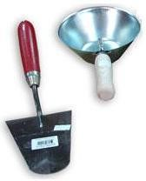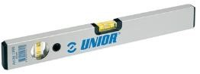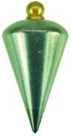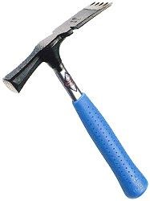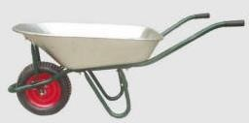

_______________ ________________ __________ _____________ ______________________

1. Алат којим се контролише хоризонтални правац зида зове се: а) либела,

б) висак,

в) мистрија.

#### /Заокружи слово испред тачног одговора/

76. Алат којим се контролише вертикални правац зида зове се: а) либела

б) висак

в) мистрија

#### /Заокружи слово испред тачног одговора/

1. На одговарајућа места на шеми упиши поделу грађевинских машина према намени:

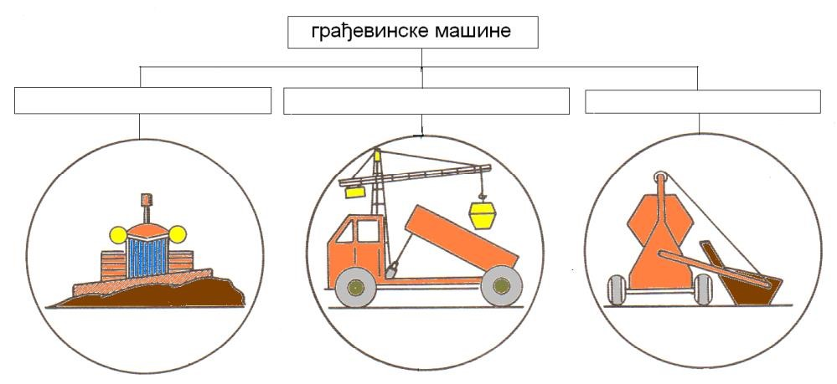

1. Грађевинска машина на слици је:

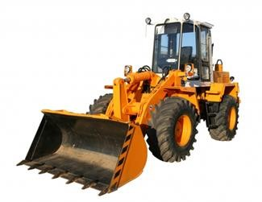

а) багер,

б) булдожер,

в) скрепер.

*/Заокружи слово испред тачног одговора/*

1. Испод слика напиши називе машина за земљане радове:

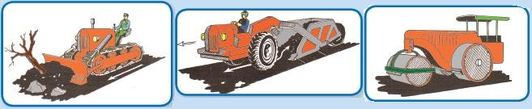

_______________________ _____________________ _______________________

1. Испод сваке слике напиши назив приказане грађевинске машине.

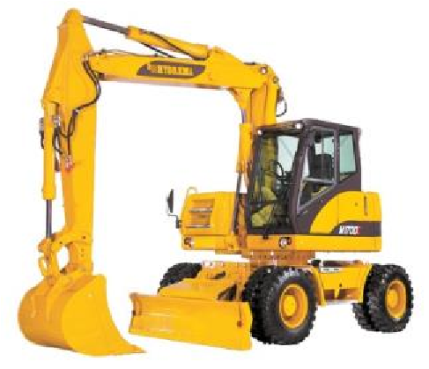 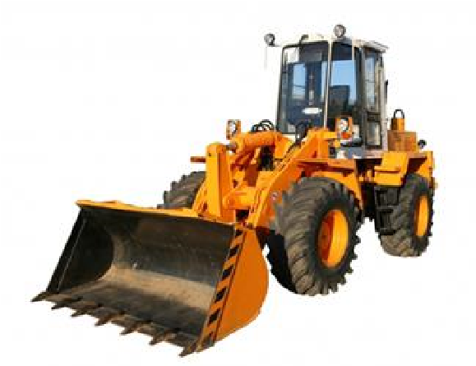 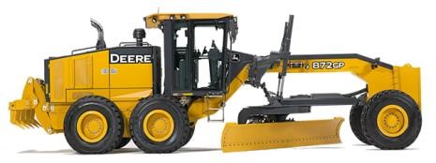

_____________________ _______________________ _______________________

1. За постављање завршног слоја асфалта при изградњи путева користе се машине које се зову __________________________.

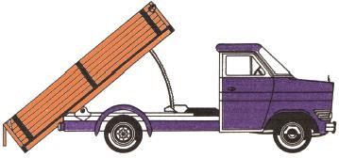

1. За преношење земље, песка, шљунка итд. користе се камиони који се зову ________________________.

1. Дампер је грађевинска машина :

а) за земљане радове,

б) за преношење терета,

в) врста мешалице,

г) за дизање терета.

#### /Заокружи слово испред тачног одговора/

1. Испод слике напиши називе приказаних дизалица:

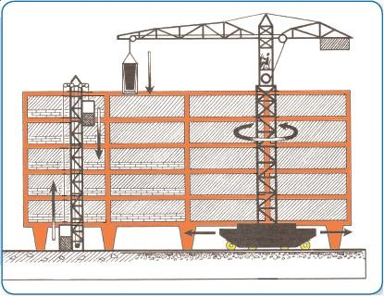

______________________ _____________________

1. Енергетика се у грађевинарству, између осталог, бави и начинима ______________________ и

___________________________ стана или куће.

1. Наведи делове стамбеног објекта преко којих се губи топлотна енергија:

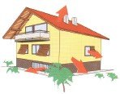

________________________

________________________

________________________

________________________

1. Наброј изворе енергије који се употребљавају за загревање стана или куће.

______________________ ______________________

______________________ ______________________

______________________ ______________________ ______________________ ______________________

1. О начинима загревања будућег грађевинског објекта, инвеститор мора да се одлучи:

а) приликом пројектовања грађевинских објеката,

б) после изградње грађевинског објекта.  */Заокружи слово испред тачног одговора/*

1. Положај зграде у односу на стране света утиче на могућност уштеде енергије у објекту. а) тачно,

б) нетачно.

#### /Заокружи слово испред тачног одговора/

90. Ако постоји могућност, ради уштеде енергије, дневна соба треба да буде окренута ка: а) истоку,

б) западу,

в) северу,

г) југу.

#### /Заокружи слово испред тачног одговора/

1. Наброј врсте грејања просторија у кући (стану):

а) ______________________________________,

б) ______________________________________,

в) ______________________________________.

1. Грејање где у свакој просторији имамо посебан извор топлоте називамо __________________ грејање.

Грејање где цела кућа има једно заједничко ложиште називамо _____________________ грејање.

Грејање где се станови греју из једног места – топлана називамо ________________________ ________________________________.

1. Који се обновљиви извори енергије највише користе у грађевинарству за грејање топле воде и простора?

а) _________________________________,

б) _________________________________,

в) _________________________________.

1. Сунчева (соларна) енергија се скупља помућу ________________________________ који се налазе на крововима зграда.

1. Напиши назив уређаја који прикупља сунчеву енергију на крововима кућа:

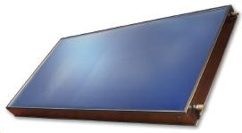

_____________________________

1. Соларни колектори претварају енергију сунчевог зрачења у ___________________ енергију.

1. Приказана инсталација на слици је:

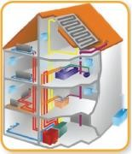

а) електрична инсталација,

б) соларна инсталација,

в) водоводна инсталација.

*/Заокружи слово испред тачног одговора/*

1. Енергија која се добија коришћењем топле воде која се црпи из дубине земље, а користи се за загревање станова, назива се: а) соларна енергија,

б) геотермална енергија,

в) енергија биомасе.

#### /Заокружи слово испред тачног одговора/

1. Производи биомасе се најчешће користе у облику:

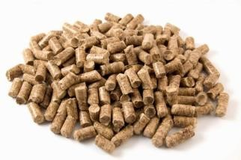 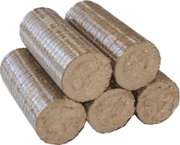 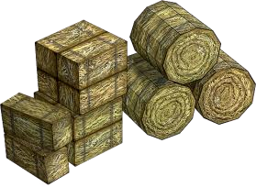

_____________________ ____________________ ____________________

1. Наведи које делове куће треба изоловати да би се уштедела топлотна енергија: а) _______________________,

б) _______________________,

в) _______________________,

г) _______________________,

ђ) _______________________.

1. Код изолације подова прво се поставља: а) хидроизолација,

б) термоизолација.

/Заокружи слово испред тачног одговора/

1. Распореди понуђене завршне подне облоге према топлотној проводљивости: паркет, керамичке плочице, бродски под, мермер, гранит, ламинат.

Топли подови: Хладни подови:

______________________ ______________________

______________________ ______________________ ______________________ ______________________

1. На приказаној слици напиши делове „сендвич зида“:

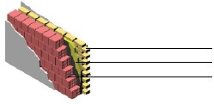

1. Спољне површине на кућама код „демит фасаде“ изоловане су: а) фасадном опеком,

б) стиропором,

в) малтером.

#### /Заокружи слово испред тачног одговора/

1. Минерална вуна се користи за термоизолацију.

а) тачно б) нетачно  */Заокружи слово испред тачног одговора/*

1. Битумен је густа лепљива маса која се наноси топла.

ДА НЕ

/Заокружи тачан одговор/

1. Пољопривредна производња се дели на:

 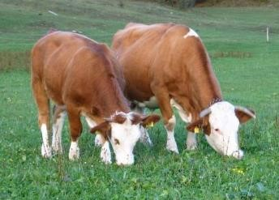

____________________________ __________________________

1. Биљна производња се дели на:

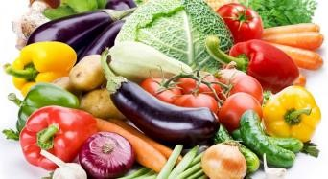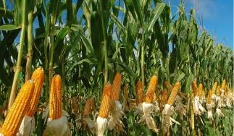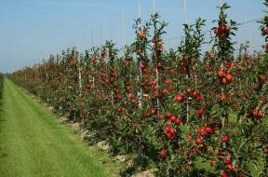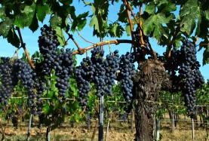

____________________ _____________________ ___________________ __________________

1. Прехрамбена технологија се бави __________________________________________________ __________________________________________________________________________________.

1. Повежи појмове са врстама радње:

а) сетва _____ убирање стрних жита

б) садња _____ сађење расада

в) жетва _____ сејање семена

г) берба _____ убирање плодова

1. Пољопривредне машине се деле на: а) ______________________,

б) ______________________,

в) ______________________,

г) ______________________.

1. Повлачењем линија повежи пољопривредне машине са одговарајућом групом пољопривредних машина:

трактор прикључна машина комбајн погонска машина плуг специјална машина музилица за краве комбинована машина

1. Основна погонска машина у пољопривривреди је:

а) трактор,

б) комбајн,

в) мотокултиватор.

#### /Заокружи слово испред тачног одговора/

1. Испод слика пољопривредних машина и прикључног уређаја напиши њихове називе

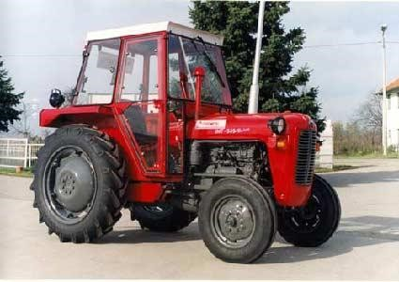 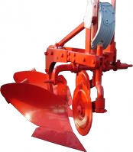 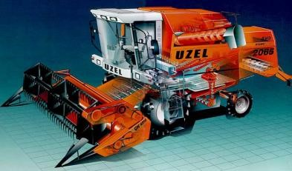

_____________________ ____________________ ________________________

1. Прикључна машина која служи за орање земљишта зове се _________________

1. Повлачењем линија повежи прикључне машине у пољопривреди са њиховом наменом: плуг сејање житарица тањирача орање

сејалица уситњавање земљишта

1. Којој прикључној пољопривредној машини је раоник најважнији орган?

_________________

1. Која прикључна машина у пољопривредној производњи се користи за припрему земљишта за јесењу сетву после орања:

а) сејалица,

б) дрљача,

в) плуг.

#### /Заокружи слово испред тачног одговора/

1. Погонска машина, приказана на слици, која служи за обраду мањих површина земље, назива се

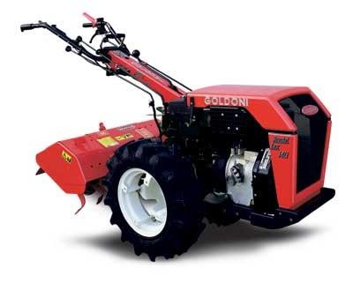

_______________________________.

1. Поред слике погонске машине напиши њен назив.

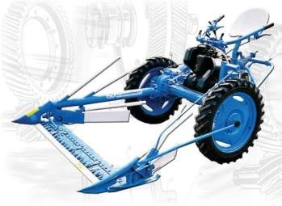

___________________________________.

1. Испод слика пољопривредних машина напиши њихове називе.

 

______________________ ________________________

1. Испод слика прикључних пољопривредних машина напиши њихове називе.

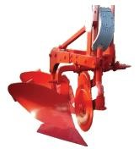 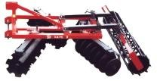 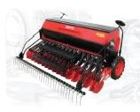

__________________ ___________________________ _______________________

1. Повлачењем линија повежи прикључне машине у пољопривреди са њиховом наменом.

тањирача сејање житарица сејалица уситњавање земљишта прскалица кошење траве косачица заштита биља

1. Испод слика комбинованих машина у пољопривреди напиши њихове називе.

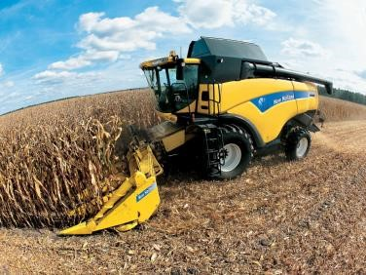 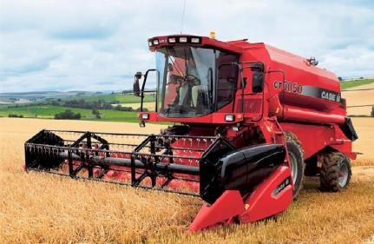

_______________________________ ___________________________________

1. Испод слика специјалних машина у пољопривреди напиши њихове називе.

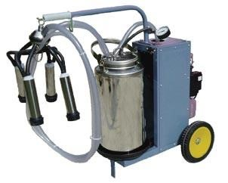 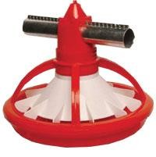 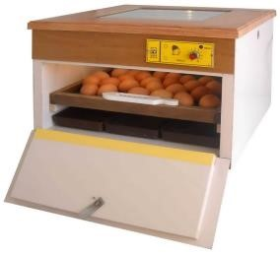

____________________________ _______________________ __________________________

1. Утврди који су од наведених исказа тачни (Т) односно нетачни (Н).

#### /Заокружи одговарајуће слово после сваког исказа/

а) Задатак темеља је да прими целокупно оптерећење објектаи да га пренесе и распореди

на тло. Т Н

б) Ширина и дубина темеља не зависи од тежине и висине зграде, као и састава земљишта

на коме лежи. Т Н в) Темељи се израђују од амираног бетона или камена Т Н

**РЕШЕЊА ТЕСТА ЗА 5 РАЗРЕД:**

**1. ЖИВОТНО И РАДНО ОКРУЖЕЊЕ:**

1. б. **2.** просторно планирање. **3.** урбанистички план. **4.** сеоска насеља, градска насеља. **5.** кућни ред. **6.** в. **7.** а. **8.** кухиња. **9.** дневна соба (дневни боравак). **10.** водоводна, канализациона, електрична и грејна. **11.** довођење чисте воде од изворишта до стамбене зграде и стана. **12.** водомер, водоводни вентил. **13.** одвођења употребљене и запрљане воде из санитарних уређаја. **14.** улазак неугодних мириса из канализације у стан. **15.** да спречи улазак неугодних мириса из канализације у стан. **16.** б. **17.** довођење природног гаса од уличне мреже до главног улазног вентила на кућном прикључку.

1. **САОБРАЋАЈ:**

**1.** саобраћајна средства: бицикли, аутомобили, аутобуси, камиони, бродови, авиони, возови; саобраћајна инфраструктура (објекти): путеви, мостови, тунели, метрои, железничке пруге, авионске писте, луке: **2.** саобраћаја. **3.** моторних возила. **4.** а. **5.** б. **6.** магистрални пут - међународни јавни пут који повезује главне градове или важнија привредна подручја држава; регионални пут - јавни пут који повезује привредна подручја у појединим регијама једне државе; локални пут - јавни пут који повезује насеља на територији једне општине. **7.** мостови. **8.** гредни, лучни, висећи. **9.** железнички и друмски. **10.** а. **11.** б. **12.** тунели. **13.** друмске и железничке. **14.** путничке, теретне и ранжирне. **15.** ранжирне станице. **16.** метрои. **17.** б. **18.** а – Н, б – Т, в – Н. **19.** аеродроми. **20.** контролом лета. **21.** аеродром, лука. **22.** луке. **23.** б. **24.** б. **25.** а. **26.** 5, 3, 4, 1, 2.

**3. ТЕХНИЧКА И ДИГИТАЛНА ПИСМЕНОСТ:**

**1.** фаза планирања, пројектовања и извођења грађевинских радова. **2.** а. **3.** а. **4.** г. **5.** идејног, главног и извођачког. **6.** идејни, главни и извођачки. **7.** ситуациони план шире околине 1 : 1000, ситуациони план градилишта 1 : 200. **8.** природних. **9.** ДА. **10.** а. **11.** б. **12.** цртежу, природи. **13.** R 1 : 20, R 1 : 50, R 1 : 100, R 1 : 200, R 1 : 1000. **14.** 50 cm. **15.** 10 m. **16.** идејни пројекат R 1 : 100 или R 1 : 200, главни пројекат R 1 : 100, извођачки пројекат R 1 : 20 или R 1 : 50. **17.** пет етажа. **18.** a. **19.** симболи. **20.** електричњи штедњак (шпорет), судопера, лежај, ормар, тросед, када. **21.** врата има 4, прозора има 3. **22.** слободном руком. **23.** в. **24.** а. **25.** погледа, 90°. **26.** б. **27.** хоризонтални пресек (основа), вертикални пресек. **28.** лево – хоризонтални пресек, десно – вертикални пресек. **29.** б. **30.** б. **31.** 3, 4, 1, 2. **32.** 1. насловна линија, 2. линија менија, 3. линија са алаткама, 4. радна површина. **33.** б. **34.** View Control - приказивање нацртаног цртежа у 2D и 3D, одређивање типа куће, попречног пресека ... Zoom and Navigate - зумирање нацртаног цртежа у 2D и 3D, Standard- омогућава отварање и затварање новог и постојећег документа, снимање и штампање итд. Settings- омогућава подешавања као што су: мере, нивои зграде, околине и сл. **35.** Lower Floor **–** подрум,Ground Floor– приземље, Upper Floor– спрат, Foundations**.** **36.** Wals **–** зидови,Windows – прозор, Doors – врата, Roof by Perimeter – кров.  **37.** б. **38.** 2D, 3D. **39.** 4, 5, 1, 2, 3. **40.** Push/Pull - извлачење површине у 3D објекат, Move Copy - померање линија, Rectangle - цртање правоугаоника, Components - уређење околине куће, Views - приказивање погледима, Dimension – котирање, Camera - приказивање помоћу камере, Section Plane - креирање пресека.

**41.** в. **42.** а) припремни радови, б) основни грађевински радови, в) завршни радови, г) инсталатерски радови. **43.** в.

**4. РЕСУРСИ И ПРОИЗВОДЊА:**

**1.** природни, вештачки. **2.** конструктивни, везивни, керамички, изолациони, материјали за облагање и пластични. **3.** природни: дрво, камен, песак, глина, шљунак; вештачки: креч, гипс, цемент, метали, пластика. **4.** дрво – конструктивни материјал, цемент – везивни материјал, опека (цигла) – керамички материјал, стиропор – термоизолациони материјал. **5.** конструктивни материјали: дрво, бетон, челик, камен; везивни материјали: креч, гипс, цемент; керамички материјали: опеке, блокови, цреп, монте; изолациони материјали: стиропор, стиродур, минерална вуна, плута. **6.** обла, тесана и резана грађа. **7.** гатер. **8.** израду кровне конструкције, врата, прозора, паркета, бродског пода, скела ... **9.** б. **10.** ломљен, дробљен, обрађен, млевен, камен заобљених ивица и површина (шљунак, песак и облутак). **11.** б. **12.** а. **13.** шљунка (песка), цемента и воде. **14.** а. **15.** армирани бетон. **16.** бетон. **17.** мешалица. **18.** армирани бетон. **19.** а. **20.** стена. **21.** гипс, цемент, креч. **22.** цемент. **23.** креч. **24.** гипс. **25.** б. **26.** б. **27.** за малтер – креч, за бетон – цемент. **28.** а. **29.** б. **30.** в. **31.** глина. **32.** глине омекшане водом. **33.** опека (цигла), керамички блок, цреп, монта. **34.** а. **35.** а. **36.** НЕ. **37.** б. **38.** в. **39.** изоловати. **40.** хидроизолација, термоизолација, акустична изолација. **41.** стиропор, минерална или стаклена вуна. **42.** в. **43.** б. **44.** б. **45.** хидроизолација – изолација од влаге и воде, термоизолација – топлотна изолација, акустична изолација – звучна изолација. **46.** камен, керамичке плочице, паркет, бродски под, ламинат. **47.** облагање подова: паркет, ламинат, бродски под; облагање зидова: тапете, гипсане плоче, ламперија. **48.** б. **49.** а) Н, б) Т, ц) Н. **50.** а) Т, б) Н, ц) Т. **51.** в. **52.** кров, међуспратна конструкција, степенице, зид, темељ. **53.** темељ, зидови, међуспратне конструкције, степенице, кров. **54.** ДА. **55.** носећи и преградни, **56.** опека (цигла), малтер. **57.** 1. керамички пуниоци, 2. ферт гредица. **58.** б.

**59.** степенице. **60.** кровне конструкције и кровног покривача. **61.** в. **62.** б. **63.** а) Т, б) Т, в) Т, г) Н. **64.** НЕ. **65.** класични (традиционални) и савремени. **66.** монтажни и скелетни. **67.** монтажни. **68.** пројектовањем – изградњом. **69.** архитектура. **70.** грађевинарство. **71.** нискоградња, високоградња, хидроградња. **72.** нискоградња, високоградња, хидроградња. **73.** нискоградња: аутопутеви, мостови, железничке пруге; високоградња: стамбене зграде, индустријске зграде, школе; хидроградња: бране, канали, вештачка језера. **74.** мистрија и вангла, либела, висак, зидарски чекић, колица. **75.** а. **76.** б. **77.** машине за земљане радове, машине за дизање и транспорт и мешалице. **78.** а. **79.** булдожер, скрепер, ваљак. **80.** багер, булдожер, грејдер. **81.** финишери. **82.** кипери. **83.** а. **84.** лифт дизалица и кранска дизалица. **85.** загревања и изолације. **86.** прозори, зидови, кров, подрум. **87.** дрво, угаљ, нафта, гас, електрична енергија, геотермални извори, биомаса (брикет и пелет), соларна енргија и др. **88.** а. **89.** а. **90.** г. **91.** локално, етажно и централно грејање на даљину. **92.** локално, етажно и централно грејање на даљину. **93.** сунчева (соларна) енергија, геотермална енергија и енергија биомасе. **94.** соларних колектора. **95.** соларни колектор. **96.** топлотну енергију. **97.** б. **98.** б. **99.** пелета, брикета и бала. **100.** подови, зидови, кров, таван, прозори. **101.** а. **102.** топли подови: паркет, бродски под, ламинат; хладни подови:керамичке плочице, мермер, гранит. **103.** фасадна цигла, стиропор, керамички блокови. **104.** б. **105.** а. **106.** ДА. **107.** биљну и сточарску. **108.** ратарство, повртарство, воћарство и виноградарство. **109.** производњом, складиштењем, прерадом и снабдевањем становништва храном. **110.** сетва – сејање семена, садња – сађење расада, жетва – убирање стрних жита, берба – убирање плодова. **111.** погонске, прикључне, комбиноване и специјалне. **112.** трактор – погонска машина, комбајн – комбинована машина, плуг – прикључна машина, музилица за краве – специјална машина. **113.** а. **114.** трактор, плуг, комбајн. **115.** плуг. **116.** плуг – орање, тањирача уситњавање земљишта, сејалица – сејање житарица. **117.** плугу. **118.** б. **119.** мотокултиватор (једноосовински трактор). **120.** самоходна косачица. **121.** трактор, самоходна косачица. **122.** плугови, тањирача, житна сејалица. **123.** тањирача – уситњавање земљишта, сејалица – сејање житарица, прскалица – заштита биља, косачица – кошење траве. **124.** комбајн за кукуруз, комбајн за пшеницу. **125.** музилица за краве, хранилица за пилиће, инкубатор. **126.** а) Т, б) Н, в) Т.